5. Lépés
Statisztika
1. Hozzuk létre a feladathoz a metódust a Building osztályban:
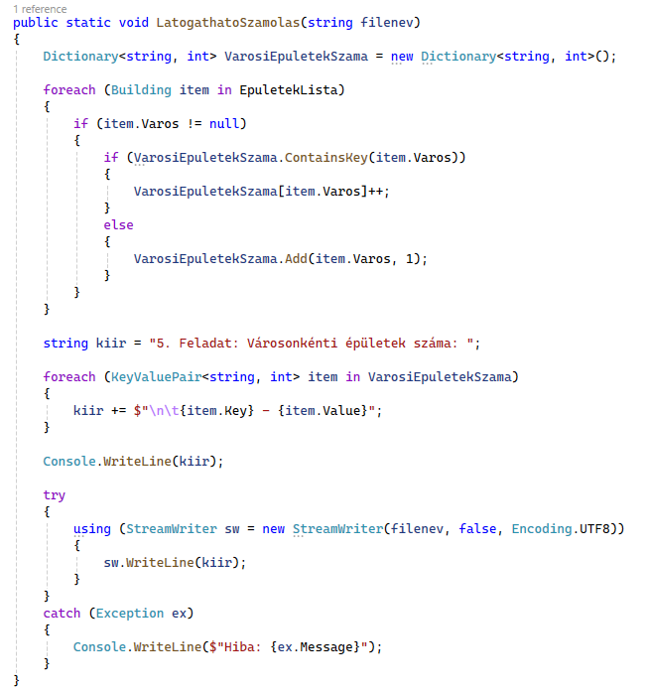
2. Majd hívjuk meg a Program.cs-ben:
